ESCOLA ________________________________________DATA:_____/_____/_____
PROF:______________________________________________TURMA:___________NOME:_______________________________________________________________

1.Escreva uma fração decimal e a porcentagem que representa o número de quadrinhos coloridos de cada item abaixo:
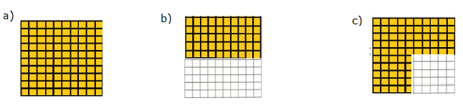

2.A prova aplicada pela equipe da escola Francisco Leme tinha 80 questões. Marcia acertou 56. Que porcentagem de acerto teve essa aluna?

3.Analise a seguir o número de candidatos inscritos e o de aprovados para os cursos de Medicina e Letras na universidade da cidade do Pedro.
 | Medicina | Letras
Inscritos | 400 | 300
Aprovados | 60 | 75
Responda, qual foi a porcentagem de aprovação para cada um desses cursos?

4.Michel tem seis anos e Lucas, oito anos, responda:
a)A idade de Michel corresponde a que porcentagem da idade de Lucas?
b)Daqui a quantos anos a porcentagem será igual a 90%?

5.Explique o significado dos números que expressam porcentagens nas frases a seguir:
a)18% dos livros da biblioteca Municipal precisam ser catalogados.
___________________________________________________________________
b)10% dos alunos de uma escola não têm animal de estimação.
___________________________________________________________________

6.Daniel consertou uma instalação hidráulica e, depois, emitiu uma nota referente ao serviço prestado. Analise abaixo:
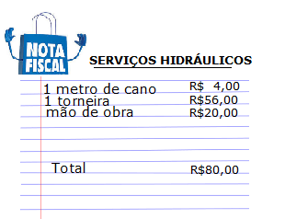
Determine a porcentagem do custo da mão de obra em relação ao custo total do serviço.

